朝どりこがスイーツコーン祭
ボランティア スタッフ参加申込用紙
必要事項をご記入のうえ令和８年5月２７日（水）までに、下記申し込み先へご持参いただくかFAXで送信ください。
QRコードやメールでの申し込みもお受けしています。

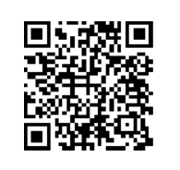

ふりがな  氏 名 |  |  | 年 齢
連 絡 先 | 住 所
連 絡 先 | 電 話（当日連絡のつく電話番号） | メール  アドレス

※申込受付後、メールにてご連絡させていただきます。
※応募対象は高校生以上です。
※応募多数の場合は抽選となります。

【参加申込用紙提出先・問い合わせ先】
古賀市役所 農林振興課 古賀市駅東1丁目1番1号
（スイーツコーン古賀コーンを極める会事務局 担当：徳永）
電話：092-942-1120 FAX：092-942-3758
メール：nourin@city.koga.fukuoka.jp

【主 催】スイーツコーン古賀 コーンを極める会

